2017 m. Nr. 2 (vasara)
LAIKRAŠTUKAS
Ką mes nuveikėme?

SPORTAS – SVEIKATA, O GERIAUSIA ŠALIS – TAI LIETUVA!
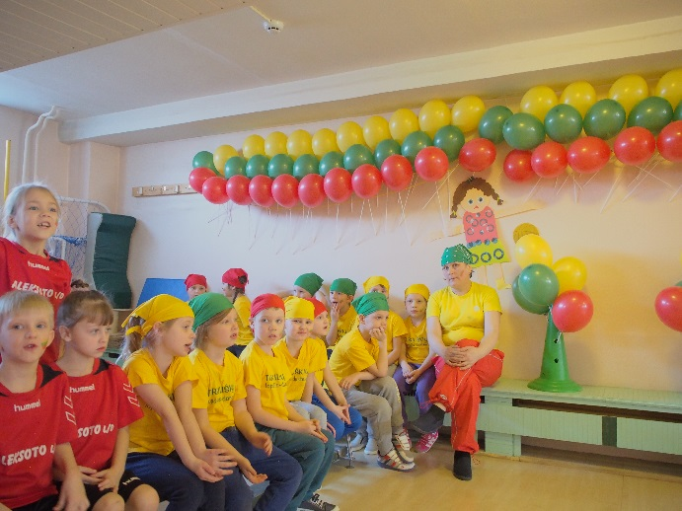
2017 m. kovo 14 d. „Linelių“ ir „Rūtelių“
grupių vaikai dalyvavo Trikrepšio festivalyje!
Vaikai puikiai pasirodė ir daug sportavo,
nes supranta, kad sportas svarbus mūsų
sveikatai!
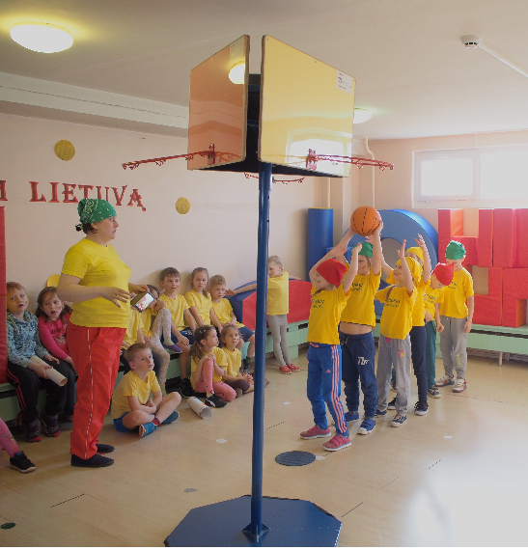
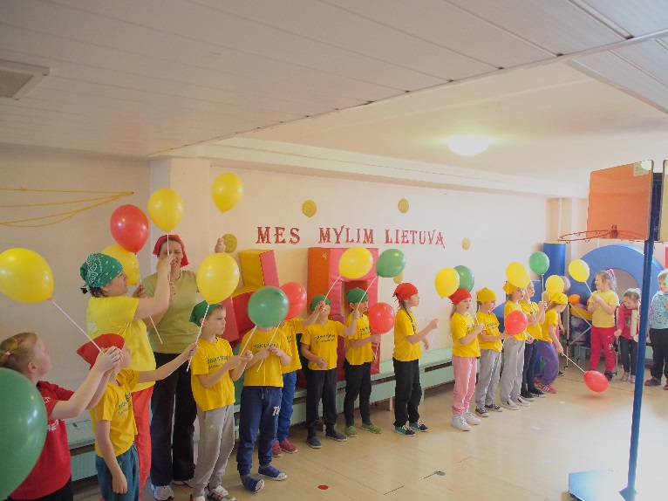

Tądien dominavo trys spalvos – geltona, žalia ir raudona, kurios yra svarbios kiekvienam lietuviui. Prisiminėme ir tokiu būdu paminėjome Lietuvos Nepriklausomybės atkūrimo dieną.

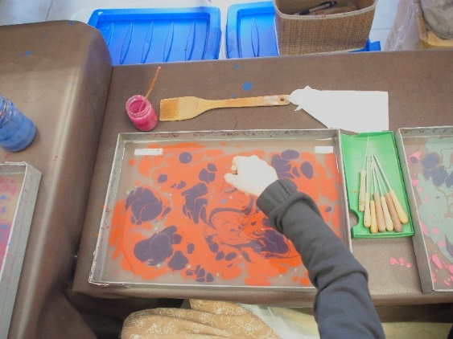
IŠREIŠKIU SAVE PIEŠDAMAS

2017 m. balandžio 3 d. „Linelių“ grupės vaikučiai lankėsi Ebru Art studijoje. Ebru –tapymo technika, kai dažai liejami ant vandens, o paskui piešinys perkeliamas ant popieriaus.
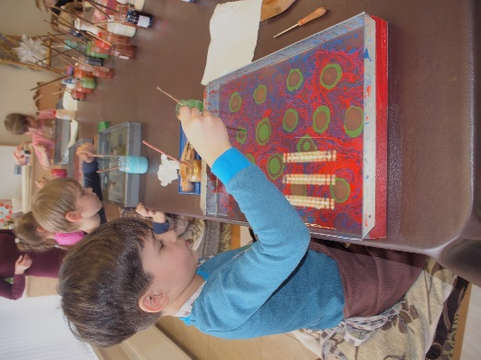
Vaikams patiko šis neįprastas, įdomus užsiėmimas, kūrybos procesas buvo dinamiškas, nuolat keitėsi vaizdas ir buvo smalsu – kaip kūrinys atrodys toliau?
Tądien kiekvienas tapo kūrėju ir visi piešiniai buvo meniški bei unikalūs. Ebru – puikus atsipalaidavimo būdas.

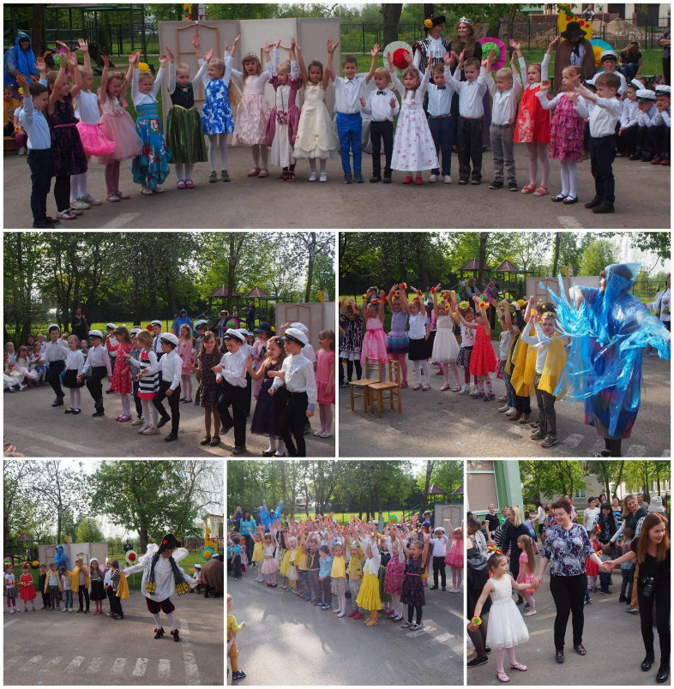
ŠEIMŲ ŠVENTĖ
2017 m. gegužės 18 d. vaikai ir auklėtojos padovanojo mums puikią šventę. Žiūrovai stebėjo įdomų spektaklį, kuriame pasirodė kiekviena grupė.
Mažieji aktoriai šoko ir dainavo. Buvo visko – ir gulbių, ir viščiukų, ir paršelių, jūreivių bei damų. Be to, spektaklis suteikė išminties – karalius pasimokė, kad ne geidžiamų daiktų gavimas suteikia laimę. Po spektaklio visi šventės dalyviai – vaikai, pedagogai, tėveliai, kiti svečiai – buvo pakviesti bendram linksmam šokiui bei gardžiavosi skaniomis vaišėmis.

AČIŪ UŽ NUOSTABIĄ ŠVENTĘ!

LIK SVEIKAS, DARŽELI
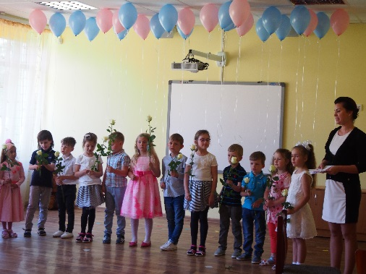
2017 m. gegužės 29 – 30 d. vyko priešmokyklinukų išleistuvės. Vaikučiai parengė gražius pasirodymus, pademonstravo, kiek daug jie išmoko – juk jau rudenį mins kelią mokyklos taku. Netrūko ir jautrių akimirkų – skruostais nutekėjo ašaros, vaikai pasiilgs darželio, o mes pasiilgsime vaikų.
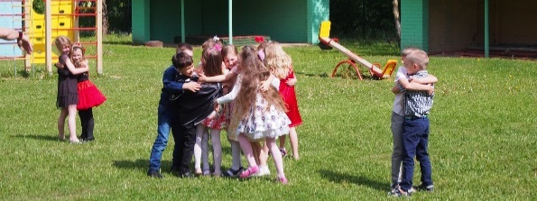
Paleidę balionus į orą ir ištarę „Sudie“ atsisveikinome su darželiu ir žengsime naują etapą, kaip greit mes augame... Ačiū, kad buvote kartu!
Vaikų palinkėjimai darželiui:
„Kad darželis būtų sveikas“, Smiltė, 6 m.
„Kad darželį visi mylėtų“, Livija, 6 m.
„Kad būtų visos dienos laimingos“, Joris, 7 m.
„Linkiu likti sveikiems, kad būtų linksma daržely“, Viktorija, 7 m.
„Linkiu rasti naujų draugų“, Lukrecija, 7 m.
„Linkiu, kad daržely būtų gera. Ir kad žaisti gera būtų“, Rokas, 7 m.

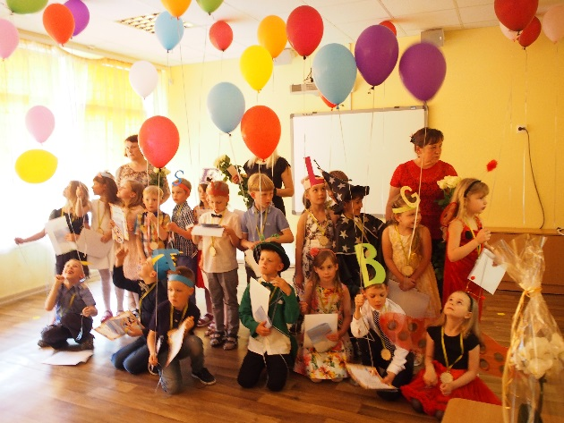

VAIKŲ GYNIMO DIENA Birželio 1 – Vaikų gynimo diena. 2017 m. ją paminėjome klausydamiesi ansamblio „Ainis“, taip pat prisijungėme prie šiai dienai skirtos akcijos „Taikos glėbys“. Visi dalyvavusieji buvo kviečiami apsikabinti vieni su kitais, o paskui – bendram apsikabinimui bei vaikučių piešinių apžiūrai.
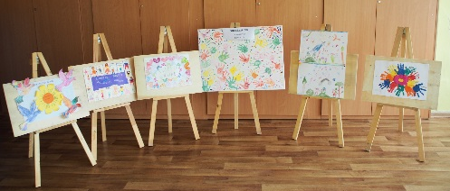
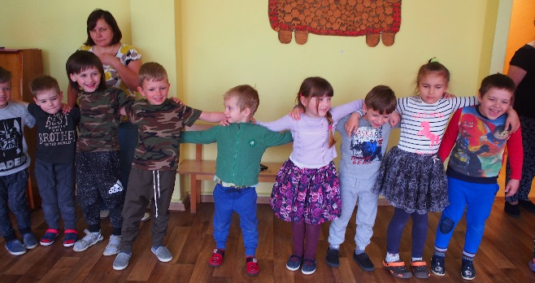
Apsikabinimas reikalauja tiek nedaug, o suteikia mums meilės, šilumos, vilties. Tai supratę pasižadėjome savo artimą apkabinti ne tik šiandien, bet kasdien.
Su Vaikų gynimo diena!

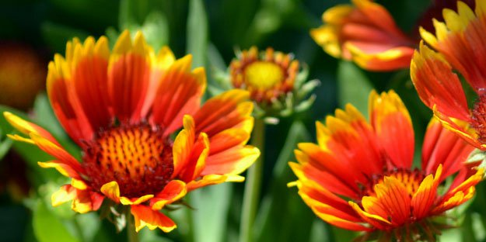
Atėjo vasara! Visi nuotaikingi! Šviesūs vakarai, kaip smagu jais ilgai žaisti ir lakstyti lauke! Šia džiugia proga kalbinome mažuosius.
Interviu!
Kokia yra vasara?
Tijana, 3 m.: Vasarą yra nešalta, šviečia saulytė.
Aistė, 5 m.: Vasarą būna šilta, šviečia saulė, būna gėlių, medžiai apsirengia, žaliuoja žolė.
Joris, 5 m.: Vasara yra gera, šilta, kurmiai išlenda.
Kamilė, 6 m.: Vasarą galima maudytis, važiuoti atostogų kur nors.
Ieva, 3 m.: Saulėta vasara.
Akvilė, 4 m.: Kai drugeliai skraido, vaikai žaidžia pievoje.
Dillon, 4 m.: Aš galvoju, kad lyja.
Laurynas, 5 m.: Ten šviečia saulė, ten gelės auga, ten visi trumpom rankovėm.
Simas, 4 m.: Vasarą galima eiti į baseinus, prie jūros, prie ežero.

Ką veiksi šią vasarą?
Tijana, 3 m.: Maudysiuos jūroj.
Aistė, 5 m.: Vasarą žaisiu su draugais daržely, bet neisiu atostogaut kol kas, tik liepą eisiu.
Joris, 5 m.: Išvažiuosiu į kitą šalį.
Kamilė, 6 m.: Aš vasarą su tėveliais irgi važiuosiu į kitą šalį, į Druskininkus.
Ieva, 3 m.: Važiuosiu su mama ir tėčiu.
Dillon, 4 m.: Per mano gimtadienį bus davonos šitą vasarą.
Akvilė, 4 m.: Važiuosiu pas babytę.
Simas, 4 m.: Pirmiausia bus mamos gimtadienis, paskui mano, švęsim gimtadienius.
Laurynas, 5 m.: Važiuosiu į zoologijos sodą.

Ar pasiilgsi darželio liepos mėnesį?
Tijana, 3 m.: Ne, nepasiilgsiu.
Aistė, 5 m.: Taip, aš pasiilgsiu. Man nebus liūdna, nes aš vasarą liepos mėnesį važiuosiu į kitą šalį.
Joris, 5 m.: Ne, nes per daug vaikų. Daugėja vaikų.
Kamilė, 6 m.: Taip, tiesiog labai liūdėsiu, pasiilgsiu, nes būna daug draugų daržely.
Ieva, 3 m.: Pasiilgsiu, labiausiai pasiilgstu mamos.
Akvilė, 4 m.:Taip, labiausiai pasiilgsiu auklėtojų, vaikų.
Dillon, 4 m.: Pasiilgsiu, bet nežinau ko.
Laurynas, 5 m.: Tai aišku, labiausiai pasiilgsiu Agnės.
Simas, 4 m.: Taip, Labiausiai pasiilgsiu žaislų.

Jei turite pasiūlymų laikraštukui, prašome kreiptis el.pastu: tirkdarzelis@gmail.com
Redakcinė kolegija:
Socialinė pedagogė Deimantė Puskunigienė;
Direktoriaus pavaduotoja ugdymui Aušra Adomaitytė.

